ФЕДЕРАЛЬНОЕ ГОСУДАРСТВЕННОЕ БЮДЖЕТНОЕ ОБРАЗОВАТЕЛЬНОЕ
УЧРЕЖДЕНИЕ ВЫСШЕГО ОБРАЗОВАНИЯ
«САНКТ-ПЕТЕРБУРГСКИЙ ГОСУДАРСТВЕННЫЙ УНИВЕРСИТЕТ ТЕЛЕКОММУНИКАЦИЙ ИМ. ПРОФ. М.А. БОНЧ-БРУЕВИЧА»
(СПбГУТ)

АРХАНГЕЛЬСКИЙ КОЛЛЕДЖ ТЕЛЕКОММУНИКАЦИЙ
ИМ. Б.Л. РОЗИНГА (ФИЛИАЛ) СПбГУТ
(АКТ (ф) СПбГУТ)

КУРСОВОЙ ПРОЕКТ

НА ТЕМУ
РАЗРАБОТКА ОБУЧАЮЩЕЙ ПРОГРАММЫ
«ПРАВИЛА ДОРОЖНОГО ДВИЖЕНИЯ»
Л109. 25КП01. 024 ПЗ
(Обозначение документа)

МДК.02.01 Технология разработки
программного обеспечения

Студент | ИСПП-21 |  | 08.12.2025 | Н.Д. Попов
 | (Группа) | (Подпись) | (Дата) | (И.О. Фамилия)
Преподаватель |  |  | 09.12.2025 | Ю.С. Маломан
 |  | (Подпись) | (Дата) | (И.О. Фамилия)

Архангельск 2025
Содержание
Перечень сокращений и обозначений 3
Введение 4
1 Анализ и разработка требований 6
1.1 Назначение и область применения 6
1.2 Постановка задачи 6
1.3 Выбор состава программных и технических средств 9
2 Проектирование программного обеспечения 11
2.1 Проектирование интерфейса пользователя 11
2.2 Разработка архитектуры программного обеспечения 12
2.3 Проектирование базы данных 12
3 Разработка и интеграция модулей программного обеспечения 14
3.1 Разработка программных модулей 14
3.2 Реализация интерфейса пользователя 17
3.3 Разграничение прав доступа пользователей 19
3.4 Экспорт данных 19
4 Тестирование и отладка программного обеспечения 21
4.1 Структурное тестирование 21
4.2 Функциональное тестирование 22
5 Инструкция по эксплуатации программного обеспечения 23
5.1 Установка программного обеспечения 23
5.2 Инструкция по работе 24
Заключение 29
Список использованных источников 30

Перечень сокращений и обозначений
В настоящем курсовом проекте применяются следующие сокращения и обозначения:
БД – база данных
ГИБДД – Государственная инспекция безопасности дорожного движения
ОЗУ – оперативное запоминающее устройство
ОС – операционная система
ПДД – правила дорожного движения
ПК – персональный компьютер
ПО – программное обеспечение
СУБД – система управления базами данных

API – интерфейс прикладного программирования
EF Core – Entity Framework Core
HTTP – HyperText Transfer Protocol
JSON – JavaScript Object Notation
MS SQL – Microsoft Structured Query Language
ORM – Object Relational Mapping
SQL – Structured Query Language
SQL SERVER – Microsoft SQL Server
SSMS – SQL Server Microsoft
WPF – Windows Presentation Foundation
XAML – eXtensible Application Markup Language

Введение
Приложения и информационные системы для обучения стали востребованной технологией в современном образовании, обеспечивая доступ к учебным материалам, автоматизацию тестирования и контроль успеваемости обучающихся. Эти системы находят применение в различных отраслях: в школах и вузах для дистанционного обучения, в корпоративных центрах для повышения квалификации сотрудников, в автошколах для подготовки будущих водителей.
В современных условиях цифровизации образования специализированные обучающие системы играют ключевую роль в повышении эффективности учебного процесса. Развитие технологий обработки данных и рост потребности в качественной подготовке водителей создают необходимость оптимизации процесса изучения Правил дорожного движения. Это особенно актуально для автошкол и учебных центров, где точность знаний напрямую влияет на безопасность дорожного движения.
Таким образом, разработка информационной системы для обучения Правилам дорожного движения представляет собой стратегически важный проект, направленный на повышение качества подготовки водителей, автоматизацию учебного процесса и обеспечение доступности учебных материалов. Внедрение современного веб-решения позволит существенно улучшить процесс обучения, сократить временные затраты на проверку знаний и повысить общую эффективность подготовки к экзаменам в ГИБДД.
Актуальность разрабатываемого курсового проекта заключается в ускорении процесса изучения ПДД, решении проблемы стандартизации учебных материалов, автоматизации тестирования знаний и обеспечении пользователя персонализированным подходом к обучению.
Целью курсового проектирования является разработка многопользовательской информационной системы «Правила дорожного движения», которая обеспечивает управление учебными материалами, проведение тестирования, отслеживание прогресса обучающихся и разграничение прав доступа для разных ролей пользователей.
Для достижения поставленной цели требуется решить следующие задачи:
- провести анализ предметной области и требований целевой аудитории (обучающиеся, преподаватели автошкол, администраторы);
- проанализировать информационные источники по предметной области (официальные ПДД, методики подготовки водителей, форматы тестирования);
- изучить существующие решения в области обучающих систем для подготовки водителей;
- спроектировать архитектуру информационной системы (клиент-серверная архитектура);
- спроектировать БД для хранения учебных материалов и результатов обучения;
- разработать серверную часть системы на основе ASP.NET Core Web API;
- реализовать модули управления пользователями, вопросами и результатами тестирования;
- обеспечить разграничение прав доступа на основе ролей пользователей;
- выполнить тестирование и отладку программного обеспечения;
- разработать документацию по эксплуатации системы.

Анализ и разработка требований

Назначение и область применения
Основным назначением разрабатываемого ПО [2] «Правила дорожного движения» является автоматизация и упрощение процесса изучения и проверки знаний Правил дорожного движения. Это позволит снизить временные затраты на организацию учебного процесса и тестирования, а также минимизировать субъективность при оценке знаний обучающихся.
ПО предназначено для использования в двух основных областях:
- индивидуальное использование в целях самостоятельной подготовки к экзаменам в ГИБДД и повышения личной грамотности в области ПДД;
- образовательные учреждения (автошколы, учебные центры), где ПО может применяться в качестве основного или вспомогательного инструмента для обучения студентов и контроля их знаний преподавателями.

Постановка задачи
Необходимо разработать оконное приложение с клиент-серверной архитектурой для ОС Windows. В приложении должны быть реализованы следующие функциональные возможности:
- аутентификация и авторизация пользователей;
- разграничение прав доступа на основе ролей;
- управление учебными модулями: создание, просмотр и удаление тематических разделов ПДД;
- управление вопросами: добавление и редактирование тестовых вопросов с вариантами ответов;
- управление заданиями: формирование тестовых блоков с настройкой параметров (уровень сложности, количество вопросов);
- реализация интерактивного тестирования с анимированной обратной связью;
- поддержка системы «Преподаватель-Студент» для назначения заданий и отслеживания прогресса;
- генерация статистики и отчетов по результатам обучения;
- веб-API для обеспечения интеграционных возможностей и доступа к данным.
Интерфейс должен быть интуитивно понятен для пользователя и реализован с использованием современных подходов.
В системе должны быть реализованы следующие роли пользователей:
- student (студент): может проходить тестирование по доступным модулям, выполнять назначенные задания, просматривать свою статистику успеваемости. Не имеет доступа к функциям создания, редактирования или удаления учебных материалов;
- teacher (преподаватель): может создавать и назначать задания студентам, просматривать статистику успеваемости привязанных студентов, управлять связями «Преподаватель-Студент»;
- admin (администратор): обладает полными правами управления системой, включая управление пользователями, модулями, вопросами, просмотр системной статистики.
Такое разделение ролей позволяет обеспечить безопасность данных и исключить несанкционированный доступ к критическим функциям системы. Студент работает только с учебными материалами, преподаватель управляет заданиями и отслеживает прогресс студентов, а администратор обладает полным контролем над системой.
На рисунке 1 изображена диаграмма вариантов использования подсистемы.
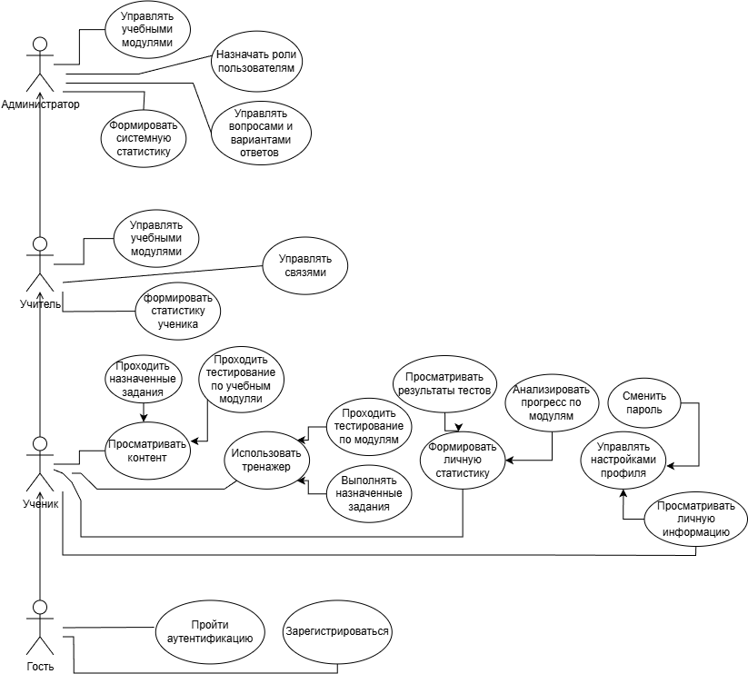
Рисунок 1 – Диаграмма вариантов использования
Диаграмма наглядно демонстрирует, какие функции доступны каждой роли. Гость может только войти в систему или зарегистрироваться. После аутентификации студент получает доступ к тестированию и своей статистике, преподаватель – к управлению заданиями и студентами, а администратор – ко всем функциям системы без исключения. Такая структура прав обеспечивает безопасность и порядок в работе с учебными материалами.

При запуске приложения пользователь видит окно аутентификации (LoginPage). Функционирование системы основано на гибридной клиент-серверной архитектуре: клиентское приложение обеспечивает взаимодействие с пользователем, в то время как серверная часть отвечает за централизованное хранение данных и бизнес-логику.
Алгоритм работы пользователя с системой начинается с этапа аутентификации. При запуске приложения пользователю предлагается ввести логин и пароль, после чего клиентское приложение отправляет запрос на серверный API для проверки учётных данных в центральной базе данных MS SQL Server. После успешного входа система загружает данные, соответствующие роли пользователя, такие как модули, задания и статистика.
Далее пользователю отображается основной интерфейс (Dashboard), предоставляющий доступ к функционалу в соответствии с правами доступа его роли. Администратор может управлять всей системой, включая пользователей, модули и вопросы. Преподаватель получает возможность создавать задания, привязывать студентов и отслеживать их прогресс. Студент, в свою очередь, может проходить тесты, выполнять задания и просматривать свою статистику.

Выбор состава программных и технических средств
Работа с оконным приложением будет осуществляться на ПК и ноутбуках с ОС Windows (Windows 10 и новее), так как клиентская часть разрабатывается на платформе WPF.
В качестве серверной СУБД выбрана MS SQL Server. Эта СУБД обеспечивает высокую производительность, надежность и масштабируемость, необходимые для централизованного хранения данных и реализации логики «Преподаватель-Студент».
Клиентская и серверная части приложения разработаны на языке C#. Данный язык программирования и платформа .NET версии 8.0 позволяют эффективно создавать современные приложения с использованием:
- WPF для разработки клиентской части с гибким и современным UI;
- ASP.NET Core Web API для разработки серверной части, обеспечивая быструю и безопасную обработку HTTP-запросов;
- EF Core для работы с БД через ORM.
Для функционирования системы на стороне сервера необходимы:
- ОС: Windows Server 2016 / Ubuntu 22.04 или новее;
- сервер БД: SQL Server 2019 или новее;
- .NET 8.0 Runtime или новее;
- процессор: 2 ГГц или выше;
- ОЗУ: 4 ГБ;
- свободное место на диске: не менее 5 ГБ.
Для функционирования системы на стороне клиента необходимы:
- ОС: Windows 10 (версии 1809) или новее;
- .NET 8.0 Desktop Runtime;
- процессор: 1.6 ГГц или выше (рекомендуется 2 ГГц);
- ОЗУ: 2 ГБ (рекомендуется 4 ГБ);
- свободное место на диске: не менее 500 МБ.

Проектирование программного обеспечения

Проектирование интерфейса пользователя
В рамках разработки оконного приложения создан интерфейс пользователя в виде набора wireframe при помощи инструмента draw.io. Эти визуальные представления позволяют представить структуру приложения, его основные элементы и функциональность.
Wireframe страниц «Авторизация», «Панель студента», «Просмотр разделов», «Тестирование» представлен на рисунке 2.
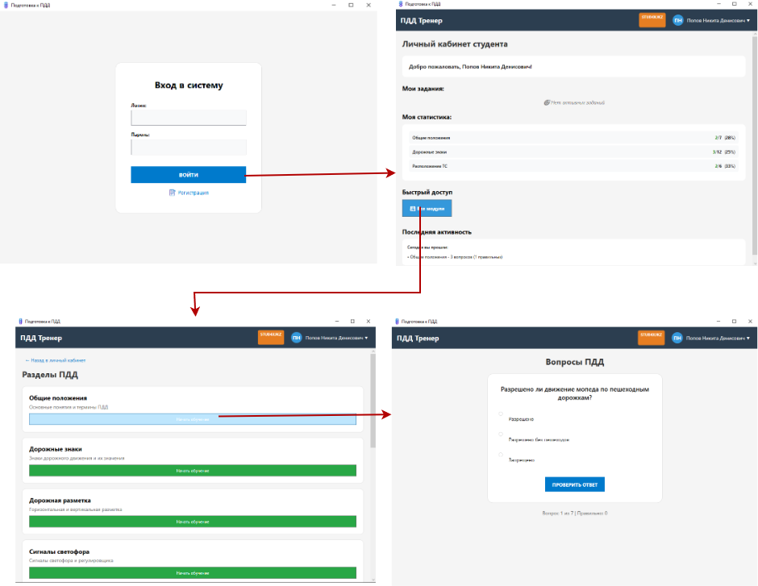
Рисунок 2 –Wireframe основных окон подсистемы

Для оконного приложения выбраны следующие цвета:
- основной цвет: #3498db;
- цвет фона: #f5f5f5;
- основной цвет текста: #333333;
- вторичный цвет текста: #666666.
Цветовая схема обеспечивает хорошую читаемость, визуальное разделение элементов и интуитивное понимание состояний системы.

Разработка архитектуры программного обеспечения
Архитектура построена на основе клиент-серверной модели и включает в себя несколько ключевых компонентов: оконное приложение, БД [3], API, позволяющий клиенту взаимодействовать с сервером. Диаграмма развертывания изображена на рисунке 3.
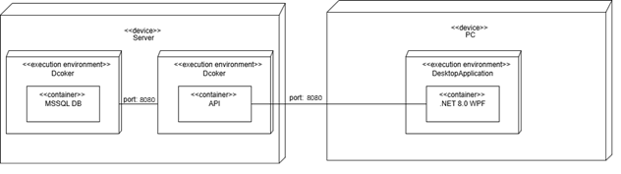

Рисунок 3 – Диаграмма развертывания

Проектирование базы данных
В рамках проектирования подсистемы требуется разработать БД для хранения данных о пользователях [4], учебных модулях ПДД, тестовых вопросах, заданиях и результатах обучения. На рисунке 4 в виде ERD показана физическая модель предметной области, созданная при помощи SQL Server Management Studio.
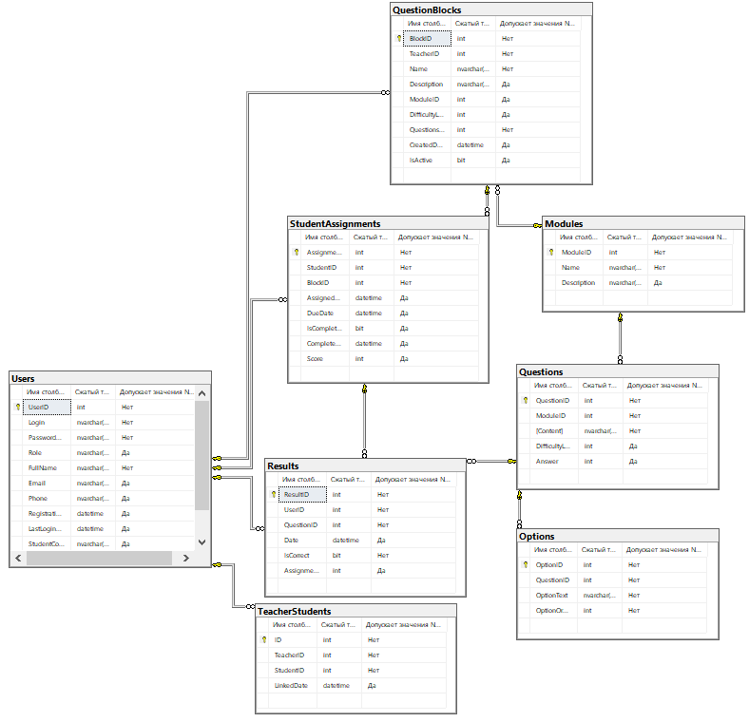

Рисунок 4 – Физическая модель БД

Разработка и интеграция модулей программного обеспечения

Разработка программных модулей
В ходе курсового проектирования разработаны: клиентское приложение на языке программирования C# с использованием технологии WPF и серверная часть на платформе .NET с применением ORM EF Core.
Взаимодействие клиентского приложения с сервером реализовано посредством HTTP-запросов к API, обмен данными осуществляется в формате JSON. Реализация метода для создания вопроса путем отправки POST-запроса представлена листингом 1.
Листинг 1 – Код метода для отправки POST-запроса на создание вопроса.
[HttpPost]
public async Task<ActionResult<Question>> CreateQuestion(QuestionCreateRequest request)
{
// Проверка существования модуля
if (!await _context.Modules.AnyAsync(m => m.ModuleId == request.ModuleId))
{
return BadRequest("Указанный модуль не существует");
}

// Создание вопроса
var question = new Question
{
ModuleId = request.ModuleId,
Content = request.Content,
DifficultyLevel = request.DifficultyLevel
};

_context.Questions.Add(question);
await _context.SaveChangesAsync(); // Получаем QuestionId

// Добавление вариантов ответов
Option correctOption = null;
for (int i = 0; i < request.Options.Count; i++)
{
var option = new Option
{
QuestionId = question.QuestionId,
OptionText = request.Options[i],
OptionOrder = i + 1
};

_context.Options.Add(option);
await _context.SaveChangesAsync(); // Получаем OptionId

if (i == request.CorrectAnswerIndex)
{
correctOption = option;
}
}

// Установка правильного ответа
if (correctOption != null)
{
question.Answer = correctOption.OptionId;
await _context.SaveChangesAsync();
}

return CreatedAtAction(nameof(GetQuestion), new { id = question.QuestionId }, question);
}

Для получения списка вопросов и модулей в приложении разработан метод, представлен листингом 2.
Листинг 2 – Код метода получения списка вопросов в зависимости от роли пользователя
private void LoadQuestions()
{
// Создание контекста для доступа к базе данных
using (var context = new PddTrainingDbContext())
{
var questions = context.Questions
.Include(q => q.Module)
.Include(q => q.Options.OrderBy(o => o.OptionOrder))
.Include(q => q.CorrectOption)
.ToList()
.Select(q => new
{
q.QuestionId,
q.Content,
q.Module,
OptionsList = q.Options.OrderBy(o => o.OptionOrder)
.Select(o => o.OptionText).ToList(),
CorrectAnswerText = q.CorrectOption != null
? $"Правильный ответ: {q.CorrectOption.OptionText}"
: "Правильный ответ не указан"
})
.ToList();
// Проверка наличия вопросов и отображение соответствующего состояния интерфейса
if (questions.Any())
{
QuestionsItemsControl.ItemsSource = questions;
NoQuestionsText.Visibility = Visibility.Collapsed;
}
else
{
QuestionsItemsControl.ItemsSource = null;
NoQuestionsText.Visibility = Visibility.Visible;
}
}
}
Для загрузки вопросов при тестировании с учетом роли пользователя и типа задания разработан метод [1], представлен листингом 3.
Листинг 3 – Код метода загрузки вопросов для тестирования
private void LoadModuleQuestions(int moduleId)
{
// Создание контекста для работы с базой данных
using (var context = new PddTrainingDbContext())
{
// Загрузка вопросов из БД по идентификатору модуля с подключением связанных данных
_questions = context.Questions
.Where(q => q.ModuleId == moduleId)
.Include(q => q.Options.OrderBy(o => o.OptionOrder))
.Include(q => q.CorrectOption)
.ToList();

if (_questions.Any())
{
ShowCurrentQuestion();
}
else
{
QuestionText.Text = "Вопросы не найдены";
CheckAnswerButton.IsEnabled = false;

var backButton = new Button
{
Content = "ВЕРНУТЬСЯ К МОДУЛЯМ",
Background = Brushes.SteelBlue,
Foreground = Brushes.White,
Padding = new Thickness(25, 15, 25, 15),
FontSize = 14,
FontWeight = FontWeights.Bold,
Margin = new Thickness(0, 20, 0, 0),
Cursor = System.Windows.Input.Cursors.Hand
};
// Обработчик нажатия кнопки: возврат на предыдущую страницу
backButton.Click += (s, e) => NavigationService.GoBack();
OptionsPanel.Children.Add(backButton);

ProgressText.Visibility = Visibility.Collapsed;
}
}
}

Реализация интерфейса пользователя
Интерфейс приложения реализован с использованием технологии WPF в рамках главного окна-контейнера (MainWindow), поддерживающего навигацию между функциональными модулями посредством динамической загрузки страниц (Page Navigation). В приложении разработаны унифицированные элементы управления и стили оформления для обеспечения эргономичности и визуальной целостности.
Навигация по основным разделам системы осуществляется через главные панели управления (Dashboard) для каждой роли пользователя, предоставляющие доступ к соответствующим функциональным возможностям. Для отображения информации о вопросах, модулях и заданиях разработан специализированный элемент интерфейса – блок модулей, который представлен на рисунке 5.

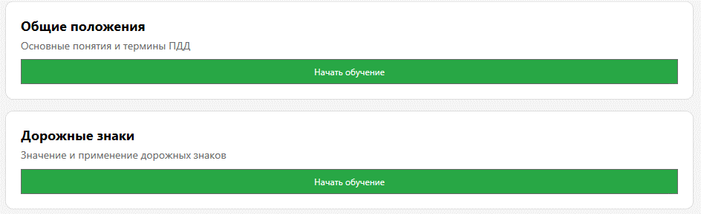
Рисунок 5 – PddTrainingApp. Блок вопросов в системе
Ключевым элементом приложения является режим тестирования, реализованный в представлении QuestionsPage. Визуализация вопроса выполнена с использованием Border, StackPanel и привязок данных к модели вопроса. Для отображения вариантов ответов используется ItemsControl с динамическим созданием RadioButton элементов.
Фрагмент XAML-разметки карточки вопроса представлен листингом 4.
Листинг 4 – Фрагмент кода карточки вопроса
<Border x:Name="QuestionCard"
Background="White"
CornerRadius="10"
Padding="25"
Margin="20"
Effect="{StaticResource CardShadow}">
<StackPanel>
<!-- Текст вопроса -->
<TextBlock x:Name="QuestionText"
TextWrapping="Wrap"
FontSize="18"
FontWeight="SemiBold"
Foreground="#333"
TextAlignment="Center"
Margin="0,0,0,20"/>

<!-- Панель с вариантами ответов -->
<StackPanel x:Name="OptionsPanel">
<!-- Варианты ответов добавляются динамически -->
</StackPanel>

Разграничение прав доступа пользователей
Разграничение доступа к данным реализовано через проверку роли текущего пользователя в различных методах системы. Система определяет роль пользователя и предоставляет соответствующую функциональность: для студентов доступно только тестирование и просмотр статистики, для преподавателей – получения информации о студентах и заданиях, для администраторов – полный контроль над системой.
Логика определения доступности функций в зависимости от роли пользователя представлена листингом 5.
Листинг 5 – Код определения доступности функций в зависимости от роли
private void MainFrame_Navigated(object sender, System.Windows.Navigation.NavigationEventArgs e)
{

if (e.Content is LoginPage || e.Content is RegisterPage)
{
MainHeader.Visibility = Visibility.Collapsed;
}
else
{
MainHeader.Visibility = Visibility.Visible;

// Обновляем информацию в Header
if (MainHeader is UserHeader userHeader)
{
userHeader.UpdateUserInfo();
}
}
}

Экспорт данных
Для обмена учебными материалами и создания резервных копий реализован экспорт вопросов в формате JSON. Это позволяет преподавателям обмениваться тестовыми заданиями и создавать библиотеки вопросов.
Реализация метода экспорта вопроса в JSON-файл представлена листингом 6.
Листинг 6 – Код метода экспорта вопроса в JSON-файл
private void ExportQuestion_Click(object sender, RoutedEventArgs e)
{
int questionId = (int)((Button)sender).Tag;

using var ctx = new PddTrainingDbContext();
var question = ctx.Questions
.Include(q => q.Module)
.Include(q => q.Options.OrderBy(o => o.OptionOrder))
.Include(q => q.CorrectOption)
.FirstOrDefault(q => q.QuestionId == questionId);

if (question == null) return;
// Формирование данных для экспорта
var exportData = new
{
ModuleName = question.Module?.Name,
Content = question.Content,
DifficultyLevel = question.DifficultyLevel,
Options = question.Options.Select(o => new { o.OptionText, o.OptionOrder }),
CorrectAnswer = question.CorrectOption?.OptionText,
ExportDate = DateTime.Now.ToString("yyyy-MM-dd HH:mm:ss")
};

var json = JsonSerializer.Serialize(exportData, new JsonSerializerOptions { WriteIndented = true });

var dialog = new SaveFileDialog { Filter = "JSON|*.json", FileName = $"question_{questionId}_{DateTime.Now:yyyyMMdd_HHmmss}.json" };
if (dialog.ShowDialog() == true)
{
File.WriteAllText(dialog.FileName, json);
MessageBox.Show("Экспорт завершён", "Успех", MessageBoxButton.OK, MessageBoxImage.Information);
}
}

Тестирование и отладка программного обеспечения

Структурное тестирование
Структурное тестирование (метод «белого ящика») проводилось для проверки внутренней логики работы методов уровня доступа к данным и бизнес-логики приложения. Основное внимание уделялось методу создания вопроса с вариантами ответов, реализованному в контексте PddTrainingDbContext и соответствующем сервисном слое.
В качестве критерия тестирования использовалось покрытие операторов (statement coverage) и покрытие ветвей (branch coverage). Целью являлось обеспечение выполнения каждого оператора и каждой ветви условных переходов хотя бы один раз.
Объект тестирования: метод CreateQuestionAsync, который принимает данные вопроса (текст, идентификатор модуля, список вариантов ответов, индекс правильного ответа, уровень сложности) и сохраняет их в базу данных.
Анализ кода метода позволил выделить следующие ветви выполнения:
- Ветвь успешного создания – когда переданный moduleId существует в таблице Modules.
- Ветвь ошибки – когда модуль с указанным идентификатором не найден.
- Ветвь валидации – когда передан некорректный индекс правильного ответа (выходит за пределы списка вариантов).
- Ветвь обработки пустого списка вариантов – когда массив options пуст или равен null.

Функциональное тестирование
Во время разработки проведено функциональное тестирование [5] приложения методом черного ящика, результаты тестирования представлены в таблице 2.
Таблица 2 – Результаты тестирования приложения методом черного ящика
Действие | Ожидаемый результат | Фактический результат
Ввести логин student1, пароль «123456» в форму авторизации и нажать «Войти» | Отображение панели студента с активными заданиями и статистикой | Совпадает с ожидаемым
Выбрать модуль «Общие положения», нажать «Начать тестирование», выбрать вариант ответа «4» и нажать «Проверить ответ» | Загрузка вопросов модуля и отображение первого вопроса, Отображение результата проверки ответа | Совпадает с ожидаемым
Ввести логин teacher1, и пароль «123456» и нажать «Войти» | Отображение панели преподавателя с управлением студентами и заданиями | Совпадает с ожидаемым
Выбрать задание с AssignmentID=2 в списке назначенных заданий и нажать кнопку «Удалить» | Запись с AssignmentID=2 удаляется из таблицы StudentAssignments, задание больше не отображается у студента | Совпадает с ожидаемым
Ввести логин «admin1», и пароль «admin1» и нажать «Войти» | Отображение панели администратора с управлением пользователями, модулями и вопросами | Совпадает с ожидаемым
Удаление вопроса администратором: выбрать вопрос с QuestionID=6 («aboba») в списке вопросов и нажать «Удалить» | Вопрос удаляется из таблицы Questions, связанные варианты ответов удаляются автоматически (каскадное удаление) | Совпадает с ожидаемым
Создать новое задание с указанием параметров | Создание задания и назначение его привязанным студентам | Совпадает с ожидаемым
Войти в систему под ролью "Администратор" | Отображение панели администратора с управлением пользователями, модулями и вопросами | Совпадает с ожидаемым
Добавить новый учебный модуль. | Создание модуля и отображение в списке модулей | Совпадает с ожидаемым

Инструкция по эксплуатации программного обеспечения

Установка программного обеспечения
Для функционирования подсистемы на стороне сервера достаточны следующие программные и технические средства:
- ОС Ubuntu Server версии 22.04 и выше;
- процессор частотой 2 ГГц;
- свободная оперативная память 4 ГБ;
- свободное место на диске не менее 5 ГБ;
- дополнительные компоненты: Docker, docker-compose, .NET 8.0 Runtime;
- постоянное подключение к локальной сети или сети интернет.
Для установки серверной части необходимо выполнить следующую последовательность действий:
- Поместить файлы проекта (исходный код приложения, файлы Dockerfile и docker-compose.yml, а также файлы конфигурации) на целевой сервер (сервер с установленной ОС Ubuntu Server, на котором будет развёрнуто приложение);
- добавить в корень проекта файл .env и задать значения переменных окружения (представлен листингом 8);
- в корневой папке проекта через терминал выполнить команду docker compose up -d.
Листинг 8 – Пример файла .env
DB_NAME=PddTrainingDb
API_PORT=5077
SQL_PORT=14333
ASPNETCORE_ENVIRONMENT=Production

Для функционирования приложения на стороне клиента достаточны следующие программные и технические средства:
- ОС Windows 10 и выше;
- .NET 8.0 Desktop Runtime;
- процессор частотой 1.6 ГГц;
- свободная оперативная память 2 ГБ;
- свободное место на диске не менее 500 МБ;
- постоянное подключение к локальной сети или сети интернет.
Для начала работы с приложением необходимо установить собранный проект и запустить файл PddTrainingApp.exe.
В приложении используются следующие данные для авторизации:
- Администратор: логин – admin1, пароль – admin1
- Преподаватель: логин – teacher, пароль – 123456
- Студент: логин – student, пароль – 123456

Инструкция по работе
При запуске приложения пользователь перенаправляется на страницу авторизации, где ему необходимо ввести учетные данные для входа в систему. После авторизации у пользователя определяется роль в системе: студент, преподаватель или администратор. После определения роли система автоматически загружает интерфейс, соответствующий правам доступа пользователя. Для каждой роли доступен только тот функционал, который необходим для выполнения её задач: студент видит тесты и свою статистику, преподаватель – инструменты управления обучением, администратор – полный контроль над системой. Такой подход обеспечивает интуитивно понятную навигацию и исключает возможность выполнения несанкционированных действий.
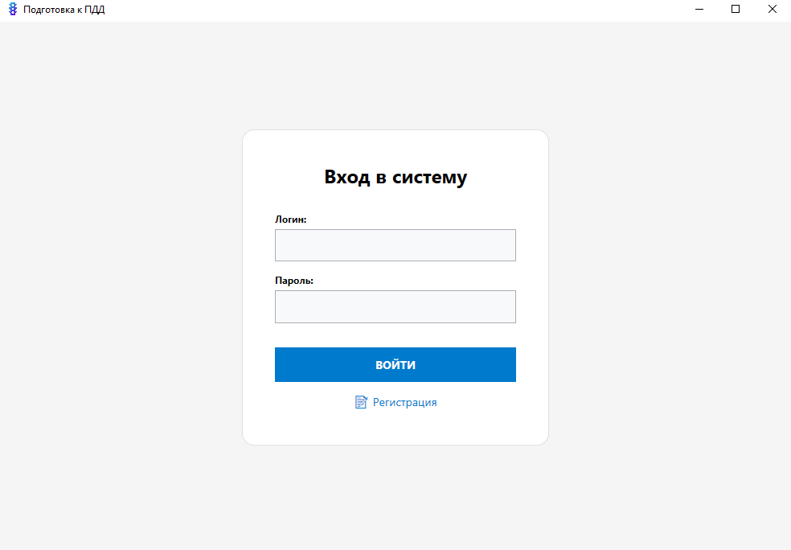
Рисунок 6 – PddTrainingApp. Вид страницы авторизации
После успешной авторизации (рисунок 7) пользователь перенаправляется на главную страницу (Dashboard), соответствующую его роли. Для студента отображаются активные задания и статистика обучения, для преподавателя – инструменты управления студентами и заданиями, для администратора – панель управления всей системой.
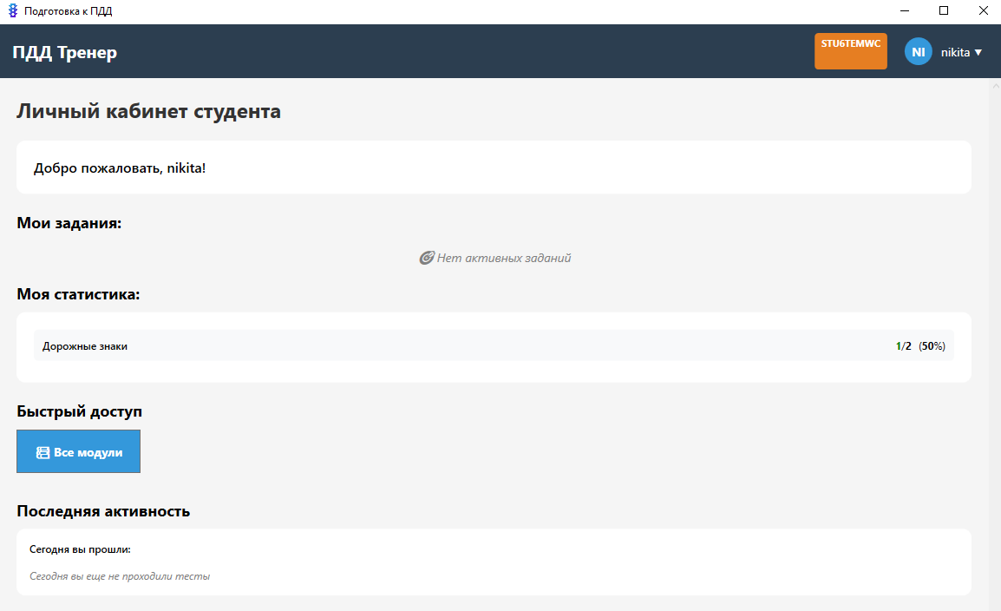

Рисунок 7 – PddTrainingApp. Вид главной страницы студента

В верхней части окна расположен заголовок с информацией о пользователе и кнопкой выхода из системы. При нажатии на кнопку меню профиля доступны функции смены пароля и выхода из системы.
При нажатии на кнопку «Начать» рядом с заданием осуществляется переход к тестированию (рисунок 8). Пользователь видит вопрос и варианты ответов, после выбора варианта система проверяет правильность ответа с анимационным эффектом.
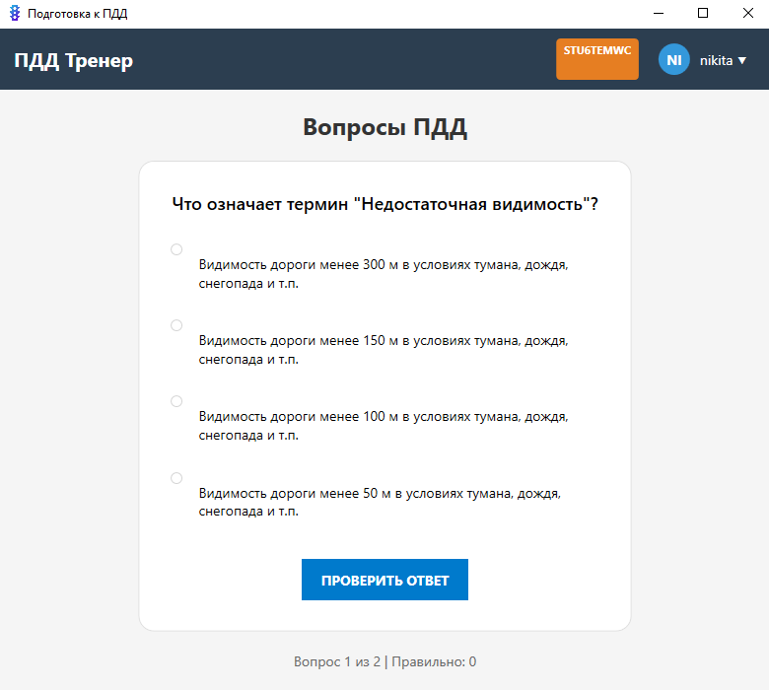
Рисунок 8 – PddTrainingApp. Вид страницы тестирования
После завершения теста отображаются результаты (рисунок 9): количество правильных ответов, процент выполнения и рекомендации. Результаты автоматически сохраняются в статистику пользователя.
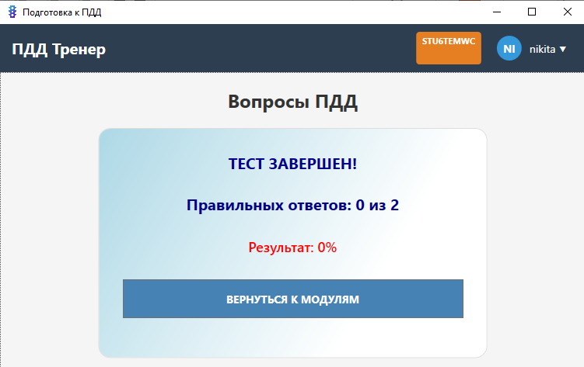
Рисунок 9 – PddTrainingApp. Вид страницы результатов тестирования
Для преподавателей доступна страница управления студентами (рисунок 10), где можно добавлять студентов по их кодам, создавать задания и отслеживать прогресс обучения.
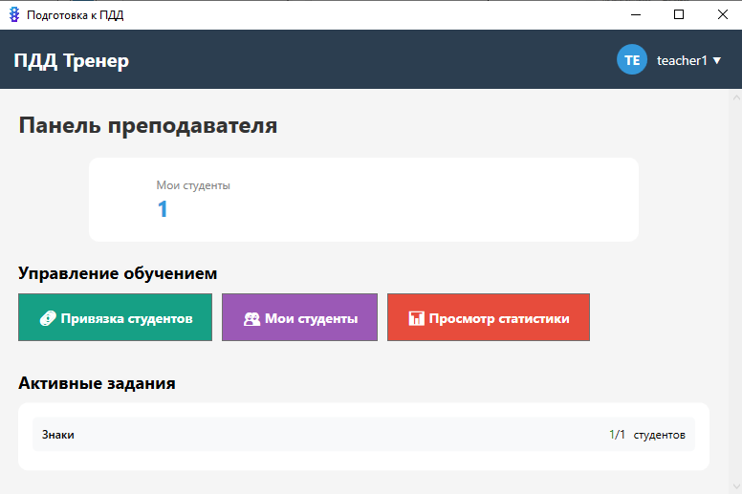

Рисунок 10 – PddTrainingApp. Вид страницы управления студентами
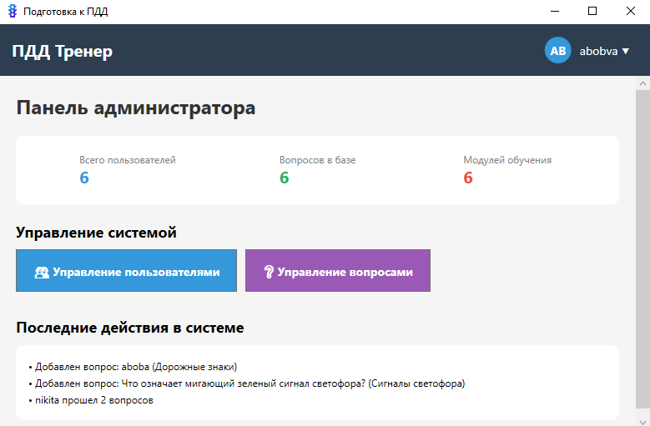
Администраторы имеют доступ к полному управлению системой (рисунок 11): добавление и редактирование учебных модулей, управление вопросами, назначение ролей пользователям и просмотр системной статистики.
Рисунок 11 – PddTrainingApp. Вид панели администратора

Заключение
Разработанная система обучения и тестирования знаний Правил дорожного движения полностью соответствует современным требованиям к дистанционному образованию и автоматизации учебного процесса. В ходе проекта создан эффективный инструмент, который автоматизирует ключевые процессы: формирование учебных материалов, проведение тестирования, мониторинг успеваемости и управление учебными группами. Это позволяет устранить характерные для традиционных методов обучения проблемы и значительно повысить эффективность подготовки к экзаменам по ПДД.
Реализация проекта позволила решить актуальную проблему индивидуализации обучения и объективности оценки знаний в сфере подготовки водителей. В процессе работы получены практические навыки в проектировании многоуровневой клиент-серверной архитектуры, разработке API, нормализации БД и реализации комплексной системы ролевого доступа.
Применение современных технологий разработки позволило создать надежное, безопасное и масштабируемое решение, отвечающее всем поставленным задачам. Система обеспечивает гибкость в управлении учебным контентом, интуитивность интерфейса для пользователей всех категорий и высокую производительность даже при одновременной работе большого количества пользователей.
Таким образом, цель курсового проекта достигнута, разработанный программный продукт представляет практическую ценность для предметной области и готов к внедрению в образовательные учреждения. Полученный опыт проектирования и разработки комплексных информационных систем имеет большое значение для дальнейшей профессиональной деятельности в сфере программной инженерии.

Список использованных источников
- Бек, К. Экстремальное программирование: разработка через тестирование. – Санкт-Петербург : Питер, 2021. – 224 с. – URL: https://ibooks.ru/bookshelf/376974/reading (дата обращения: 01.11.2025). – Режим доступа: для зарегистрир. пользователей. – Текст : электронный.
- Гагарина, Л. Г. Технология разработки программного обеспечения : учебное пособие / Л. Г. Гагарина, Е. В. Кокорева, Б. Д. Сидорова-Виснадул ; под ред. Л. Г. Гагариной. – Москва : ФОРУМ : ИНФРА-М, 2025. – 400 с. – URL: https://znanium.ru/catalog/product/2178802 (дата обращения: 12.11.2025). – Режим доступа: по подписке. – Текст : электронный.
- Мартишин, С. А. Базы данных. Практическое применение СУБД SQL и NoSQL-типа для проектирования информационных систем : учебное пособие / С. А. Мартишин, В. Л. Симонов, М. В. Храпченко. – Москва : ФОРУМ : ИНФРА-М, 2024. – 368 с. – URL: https://znanium.ru/catalog/product/2096940 (дата обращения: 23.11.2025). – Режим доступа: по подписке. – Текст : электронный.
- Тидвелл, Д. Разработка интерфейсов. Паттерны проектирования. 3-е изд. – Санкт-Петербург : Питер, 2022. – 560 с. – URL: https://ibooks.ru/bookshelf/386796/reading (дата обращения: 23.11.2025). – Режим доступа: для зарегистрир. пользователей. – Текст : электронный.
- Федорова, Г. Н. Разработка, внедрение и адаптация программного обеспечения отраслевой направленности : учебное пособие. – Москва : КУРС : ИНФРА-М, 2024. – 336 с. – URL: https://znanium.ru/catalog/product/2083407 (дата обращения: 24.11.2025). – Режим доступа: по подписке. – Текст : электронный.

